Персональные данные выпускника

Ф.И.О.: Прожерин Егор Дмитриевич | 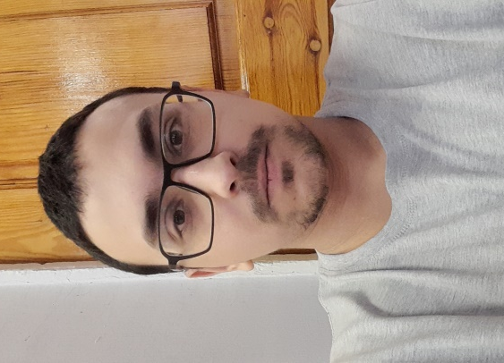
Дата рождения: 29.12.2005 г.

Город: Свердловская область, г. Богданович

Телефон: +79521314916
Почта: prozherin.yegor@mail.ru

Образовательное учреждение:
ГАПОУ СО «Богдановичский политехникум»

Специальность: "Организация перевозок и управление на транспорте (по видам)"

Квалификация: Техник

Тип деятельности, которым вы хотели бы заниматься:
Диспетчерское управление

Достижения:
- Участие в волонтерской деятельности
- Проведение культурных мероприятий

Опыт работы:
ПАО «Корпорация ВСМПО-АВИСМА»
- Сортировщик, прессовщик, фасовщик
- Диспетчер железнодорожного транспорта

Дополнительные сведения:
- Уверенно пользуюсь компьютером;
- Работаю в программах: Компас 3-Д, Microsoft Word, Microsoft Excel, Microsoft PowerPoint;
- Владение английским языком на уровне B1;
- Готов к командировочным поездкам и вахтам.

